Índice.

Introducción 3
Descripción de la Funcionalidad 3
1.1 Diagrama Genérico: 4
Descripción de la operatoria 5
Secuencia Cliente / Usuario 5
Archivo Batch 6
Mensajes ISO – Modificación ON-HOST 8
1.1.1 Transacciones habilitadas 8
1.1.2 Conexión entre Host del Banco y Host de Banelco 8
1.1.2.1 1.- Componentes del mensaje 8
1.1.2.2 1.1. Base 24 External Message Header 9
1.1.2.3 1.2. Message Type Identifier 9
1.1.2.4 1.3. Primary Bit-Map 9
1.1.2.5 1.4. Data Elements 10
1.1.3 Nomenclatura 11
1.1.4 Descripción 12
1.1.5 Descripción técnica de cada transacción 19
1.1.5.1 Transacción: Deposito con reconocimiento CON Tarjeta 19
1.1.5.2 Transacción: Deposito con reconocimiento SIN Tarjeta 19
1.1.5.3 Transacción: Consulta de Titularidad 19
1.1.6 Definición de elementos de datos variables en el campo S-126 (tokens) 20
1.1.6.1 Formato del Token Banelco On Host (QB): 20
1.1.6.2 Formato del Token Consulta de Titularidad (XC): 21
Sistemas Impactados: 23
1.2 Compensación 23
1.3 Monitoreo 23
1.4 Comunicaciones 23
1.4.1 Descripción de la solución. 23
1.5 Carga remota témplate 24
1.6 Tira de auditoria 24
1.7 Retract 24
1.8 Control por denominación 24
1.9 Host Reporting 24
1.10 Facturación 24
1.11 Estadísticas 25
Procedimientos 25
Homologación 25
Condicionante 25
Pantallas. 25
1.1 Loop Inicial 25
1.2 Con Tarjeta 26
1.2.1 Ingreso de PIN 26
1.2.2 Menú Principal 26
1.2.3 Selección de tipo de cuenta 27
1.2.4 Tipo de Depósito 27
1.2.5 Ingreso de Billetes 28
1.2.6 Billetes Reconocidos 28
1.2.7 Operación Completada 29
1.3 Sin Tarjeta 29
1.3.1 Menú Principal 29
1.3.2 Ingreso numero de referencia 30
1.3.3 Selección de tipo de cuenta del destinatario 30
1.3.4 Ingreso del número de cuenta del destinatario 31
1.3.5 Confirmación del Deposito 31
1.3.6 Tipo de Deposito 32
1.3.7 Ingreso de Billetes 33
1.3.8 Billetes Reconocidos 33
Ticket 34
1.1 Deposito con Tarjeta 34
1.2 Deposito sin Tarjeta 35

Historia de revisiones

Fecha | Versión | Autor | Descripción
13/04/2009 | 1.0 | MJB | Documento Inicial
17/04/2009 | 1.1 | MJB/ EI | Modificaciones a la funcionalidad sin tarjeta.
17/04/2009 | 1.2 | OC | Agregado de comunicaciones
21/07/2009 | 1.3 | MJB | Agregado del diseño de mensajes
18/12/2009 | 1.4 | MJB | Agregado del armado de la tarjeta Virtual

Introducción
El presente documento tiene como objetivo describir el impacto para las entidades Bancarias y los sistemas internos de Banelco que surge al implementar la nueva funcionalidad de depósitos con reconocimiento de imagen en la Red de Cajeros Automáticos.
El proyecto se desarrollará en varias etapas:
- Etapa 1 abarcará
  - Deposito en efectivo CON tarjeta.
  - Deposito en efectivo SIN tarjeta.
  - Acreditación en Línea del deposito
  - Solo para clientes propios.
  - On Line puro.

Descripción de la Funcionalidad
Existirá una nueva transacción que permitirá a los clientes de una Institución realizar depósitos en efectivo con y sin tarjeta con acreditación en línea a través de la Red de Cajeros Automáticos.

Gráficamente, el modelo funcional de depósitos con reconocimiento de imagen entre Banelco y las entidades bancarias, es el siguiente:

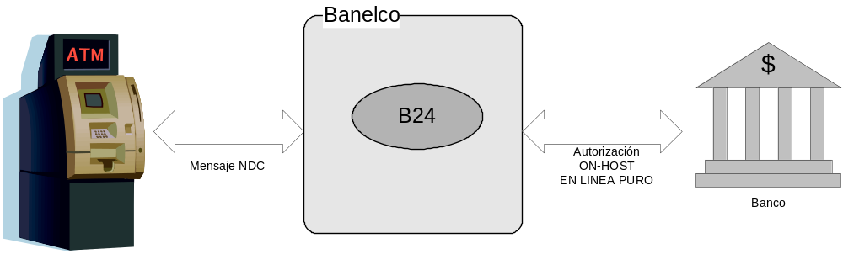

Diagrama Genérico:
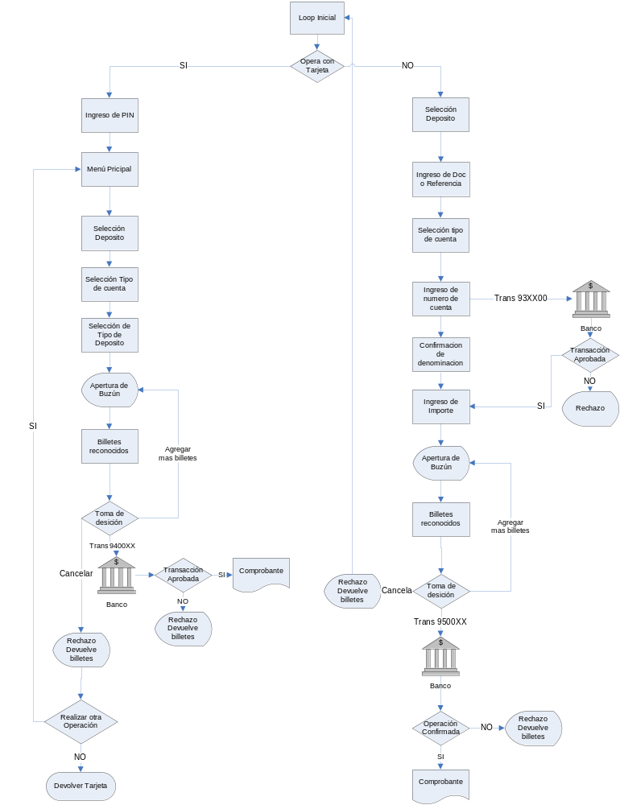

Descripción de la operatoria
Deposito en efectivo
Con la implementación del nuevo dispositivo de depósito con reconocimiento de imagen, un usuario podrá realizar en estos cajeros la transacción de depósito en efectivo sin la necesidad de ingresar los billetes en un sobre y esperar como mínimo 24 horas para su acreditación ya que la misma será en línea.
La nueva transacción será ON LINE: La transacción solamente será resuelta por la Institución, en caso que la Institución no está disponible la Transacción será rechazada por Banelco.
Asimismo la Institución en la respuesta de la transacción deberá estar actualizando el saldo.
Consulta de Nombre del Titular
Para la solución de Operación sin tarjeta se implementará una nueva transacción de consulta de nombre de titular.
La nueva transacción será ON / OFF de acuerdo a la parametrización de la Institución
- Formato OFF: El banco deberá enviar un archivo batch con los datos de las cuentas y el nombre de la titularidad.
- Formato ON: Se dispará una transacción hacia el banco el cual deberá responder devolviendo el nombre del titular de la cuenta, en caso que la Institución no está disponible la Transacción será rechazada por Banelco.

Secuencia Cliente / Usuario

Deposito en efectivo con tarjeta
La secuencia de operación del usuario es la siguiente:
- Loop Inicial Indicando como desea operar el cliente con o sin tarjeta
- Ingreso de PIN
- Menú principal
- Selección de la opción “Deposito”.
- Selección de tipo de cuenta.
  - Si un cliente tiene más de una cuenta se le mostrará la pantalla de selección de número de cuenta.
- Selección de la opción “Efectivo”.
- Apertura de buzón. En este momento aparecerá una pantalla explicativa de cómo introducir los billetes.
- Billetes reconocidos
  - Si agrega mas Billetes: apertura del buzón para ingresos de más billetes
  - Si Confirma: se envía la transacción al Banco para la aprobación.
  - Si Canela: se devuelve el efectivo ingresado.
- Desea realizar otra operación.

Deposito en efectivo sin tarjeta
- Loop Inicial Indicando como desea operar el cliente con o sin tarjeta
- Selección de la opción “Deposito”.
- Ingreso de numero de documento o referencia del depositante
- Selección de tipo de cuentas
- Ingreso del número de cuenta
- Selección de la opción “Efectivo”.
- Confirmación de la cuenta destino
  - Si acepta: Se abrirá el buzón para el ingreso de los billetes
- Apertura de buzón. En este momento aparecerá una pantalla explicativa de cómo introducir los billetes.
- Billetes reconocidos
  - Si agrega mas Billetes: apertura del buzón para ingresos de más billetes
  - Si Continúa: se envía la transacción de depósito al banco y con la aprobación se imprime el ticket.
  - Si Cancela: se devuelve el efectivo ingresado.

Archivo Batch
Se desarrollará un archivo batch que enviará el banco con la asociación del número de cuenta y la denominación.
Longitud de registro 148 bytes.
Registro Header
Tipo X(001) H: Header.
Institución X(004) FIID.
Filler X(143)

Registro de datos
Tipo X(001) D: Datos.
Tipo de cuenta X(002) Tipo de Cuenta.
Valores posibles:
01 = cuenta corriente pesos
02 = cuenta corriente dólares
11 = caja de ahorro pesos
12 = cuenta de ahorro dólares
13 = cuenta única (sin uso)
31 = cuenta crédito pesos
32 = cuenta crédito dólares
40 = cuenta de crédito
50 = cuenta de capitalización (AFJP)
60 = cuenta de inversor para PF
Número de Cuenta X(019) Debe alinearse a izquierda, incluyendo los ceros a izquierda originales y completando con blancos a derecha. Este número deberá informarse en concordancia a la forma en que se informe el mismo en el PBF.
Código de CBU X(022) Numero de CBU
Permite Depósitos en Efectivo X(001) Valores S o N
Permite Depósitos en Cheque X(001) Valores S o N
Permite Recibir Transferencia X(001) Valores S o N
Fecha - 1(reserva uso futuro) X(006) yymmdd
Fecha - 2(reserva uso futuro) X(006) yymmdd
Importe - 1(reserva uso futuro) X(012)
Importe - 2(reserva uso futuro) X(012)
Denominación X(064) Denominación de la cuenta
El mismo se mostrará en pantalla y en ticket en dos líneas de 32 caracteres
ABM X(001) A:alta, B:baja o M:modificación.

Registro Trailer
Tipo X(001) T: Trailer.
Totales X(007) Cantidad de registros informados en el archivo.
Filler X(140)

Ejemplo
HFIID
D1100000004517530000122222222222222222222222SSS NOMBRE DEL TITULAR DE LA CUENTA A
T0000002

Mensajes ISO – Modificación ON-HOST
Se incorporará la transacción de depósito con reconocimiento de imagen con un nuevo código de transacción.
Esta transacción se enviará a los bancos que se encuentren en línea para su aprobación.
Antes de enviar la transacción al banco para su aprobación Banelco realizará los controles existentes.

Transacción realizada CON Tarjeta
El Host de Banelco al HOST del Banco enviará los siguientes datos
- Número de Tarjeta
- Importe a depositar
- Tipo y número de cuenta
El Host del Banco devolverá adicionalmente a la información enviada por el Host de Banelco los siguientes datos:
- Saldo actualizado

Consulta de Titularidad de la Cuenta
El Host de Banelco al HOST del Banco enviará los siguientes datos
- Número de Tarjeta Virtual
- Tipo y número de cuenta
- Referencia
El Host del Banco devolverá adicionalmente a la información enviada por el Host de Banelco los siguientes datos:
- Nombre del titular

Transacción realizada SIN Tarjeta
El Host de Banelco al HOST del Banco enviará los siguientes datos
- Número de tarjeta Virtual (un número de tarjeta único por institución)Importe a depositar
- Tipo y número de cuenta
El Host del Banco devolverá adicionalmente a la información enviada por el Host de Banelco los siguientes datos:
- Saldo actualizado.

La tarjeta Virtual de armara de la siguiente forma:
Prefijo: 589244 (6 posiciones)
Producto: 5 - Atm sin tarjeta (1 posición)
Banco: 007 (Numero del BCRA) (3 posiciones)
Numero secuencial (8 posiciones)

Ejemplo para Galicia
589244500700000001

Ejemplo para Macro
589244528500000001

Para el proceso de autorización de transacciones se utilizarán las actuales aplicaciones servidores de datos y transacciones de BANELCO.

Transacciones habilitadas
Código B24 | Código TLFx | Código ISO(1) | Descripción
93 | 93 | 61 | Consulta de Titularidad
94 | 94 | 70 | Deposito con reconocimiento CON Tarjeta
95 | 95 | 95 | Deposito con reconocimiento SIN Tarjeta

Conexión entre Host del Banco y Host de Banelco

1.- Componentes del mensaje

Componente | Longitud
Longitud total del mensaje (incluida ésta) | 2
Literal “ISO” | 3
Base 24 External Message Header | 9
Message Type Identifier | 4
Primary Bit-Map | 16
Data Elements | Variable

Gráficamente:

Longitud total | ISO | Base24 External Message Header | Message Type Identifier | Primary Bit-Map | Data Elements

1.1. Base 24 External Message Header

Son nueve (9) bytes con el siguiente formato:

Sub-elemento | Longitud | Descripción
Código de producto | 2 | Indica el tipo de terminal que originó la transacción
Número de release del producto de Base24 | 2 | Indica el número de versión de software con el que se está trabajando
Estado | 3 | Indica si hubo un problema con la interpretación del mensaje
Código de quien origina | 1 | Indica cuál es el origen del mensaje
Código de quien responde | 1 | Indica quién responde el mensaje

1.2. Message Type Identifier

Identificador de cuatro dígitos que especifica la función general del mensaje:

Mensajes para conexión Host to Host

Tipo | Descripción | Clase
0200 | Requerimiento | Financiero
0210 | Respuesta de Requerimiento | Financiero

- 0200 – Requerimiento
Mensaje en el que se solicita la aprobación o rechazo en línea de una operación.

- 0210 – Respuesta de Requerimiento
Mensaje de respuesta que indica el resultado (aprobado o denegado) de la operación enviada en el requerimiento de tipo 0200.

Cuando se recibe un mensaje que no puede ser procesado por errores en su conformación, el mismo es rechazado de la siguiente forma:

- Se reemplaza la primera posición del tipo de mensaje por un “9” (Ej.: 9200)
- Se coloca en el campo “Estado” del header del mensaje el número de bit donde se produjo el error.
- Se regresa el mensaje al Host que lo procesó.

1.3. Primary Bit-Map

Son 64 bits convertidos a 16 bytes hexadecimales que indican la ausencia o presencia de los campos del mensaje.

Dentro del mensaje ISO 8583 existen dos bitmaps, el primario que controla los primeros 64 bits del mensaje (campos 1 a 64) y el secundario que controla los segundos 64 bits del mensaje (campos 65 a 128). El bitmap secundario es el campo 1 del mensaje.

Dentro del Primary Bit-Map podemos encontrar:

Bit 1 | Bit 2 | . . . | . . . | Bit 64

Dónde Bit i = [ 0: Indica la no presencia del elemento i | 1: Indica la presencia del elemento i ]
Si el Bit 1 está en 1, indica la presencia de un Bit map secundario.
La estructura del Bit-Map secundario, es similar a la del Bit-Map primario.
El Bit-Map primario está siempre presente.

Para convertir 64 bits a 16 bytes se dividen los 64 bits en 16 grupos de cuatro. A cada grupo de cuatro bits se le asigna su equivalente en hexadecimal de acuerdo a la siguiente tabla:

Tabla de Conversión
Bit Value | Hex Value | Bit Value | Hex Value
0000 | 0 | 1000 | 8
0001 | 1 | 1001 | 9
0010 | 2 | 1010 | A
0011 | 3 | 1011 | B
0100 | 4 | 1100 | C
0101 | 5 | 1101 | D
0110 | 6 | 1110 | E
0111 | 7 | 1111 | F

1.4. Data Elements

Cualquiera de los 128 campos o bit que componen el estándar ISO 8583.

A su vez, dentro de los Data Elements, podemos encontrar información adicional agrupada en diferentes registros de datos, cada uno de los cuales recibe el nombre de “TOKEN”. Puede decirse entonces que un TOKEN es una colección de datos relacionados que se necesitan para procesar una transacción y que es enviado en el mensaje si y solo si la transacción en curso necesita la información contenida en el mismo.

A continuación se detalla la estructura básica de un TOKEN:

Header  Token | Token 1 | Token 2 | . . . | Token n

- El Header Token contiene información general sobre todos los tokens informados en el campo y está compuesto por:

Eye  Catcher | Count | Length

Campo | Longitud | Descripción
Eye Catcher | 2 | Es el literal “& ” que indica el inicio del área de tokens.
Count | 5 | Indica la cantidad de tokens informadas en el campo
Length | 5 | Indica el largo total de los datos informados en el campo e incluye el largo de este header

- Cada TOKEN es identificado dentro del mensaje por medio de un Identificador o nombre, su largo (debe ser siempre par) y la estructura de datos o diseño de registro asociados al mismo:

Eye  Catcher | Token  Id. | Token  Length | Token  Data

Campo | Longitud | Descripción
Header Token  Eye Catcher  Token-Id.  Token-Length | 2  2  5 | Es el literal “! ” que indica el inicio de la información de la estructura.  Nombre o Identificador único de la estructura de datos  Indica la longitud de la estructura en particular sin incluir el Header-Token
Token Data | 1..n | Diseño de registro asignado a la estructura

Nomenclatura

Formato:
- Los tipos de dato son:
A = Caracteres alfabéticos
N = Caracteres numéricos
S = Caracteres especiales
AN = Caracteres alfabéticos y numéricos
AS = Caracteres alfabéticos y especiales
NS = Caracteres numéricos y especiales
ANS = Caracteres alfabéticos, numéricos y especiales
- Para indicar campos de longitud fija, los tipos anteriores van seguidos de un número que indica la longitud.
- Para indicar campos de longitud variable, los tipos anteriores van seguidos de dos puntos y un número que indica la longitud máxima.

Tipo de elemento:
- C = Elemento de cabecera de mensaje
- P = Elemento de dato primario
- S = Elemento de dato secundario

Indicadores de longitud:
Los indicadores de longitud que se detallan en un campo, preceden los datos y contienen la longitud de los mismos en el campo. Estos indicadores se justifican a derecha.

Descripción
Tipo y número de  Elemento | Nombre | Descripción | Formato
C-001 | ISO | Literal “ISO”. | A 3
C-002 | BASE24 EXTERNAL MESSAGE HEADER | Se informa en las siguientes posiciones:  1-2: Código de producto:  “01” ATM.  “02” POS.  3-4: Número de release del producto de Base24:  “50” Versión actual.  5-7: Estado que indica si hubo un problema con la interpretación del mensaje (se informa número de elemento erróneo) o una falla de seguridad:  “000” OK.  8: Código de quien origina:  “0” Indeterminado.  “1” Dispositivo controlado por Base24.  “2” Device Handler.  “3” Autorizador.  “4” Host Interface.  “5” Host.  “6” Interchange interface.  “7” Interchange.  9: Código de quien responde:  “0” Indeterminado.  “1” Dispositivo controlado por Base24.  “2” Device Handler.  “3” Autorizador.  “4” Host Interface.  “5” Host.  “6” Interchange interface.  “7” Interchange. | N 9
C-003 | MESSAGE TYPE IDENTIFIER | Identificador de tipo de mensaje:  “0200” Requerimiento en línea.  “0205” Requerimiento de más movimientos de transacción código 94.  “0210” Respuesta a mensaje 0200.  “0215” Respuesta a mensajes 0200/0205 de transacción código 94.  “0220” Aviso de requerimiento resuelto fuera de línea.  “0221” Repetición de mensaje 0220 no respondido.  “0230” Respuesta a mensajes 0220/0221.  “0420” Aviso de reverso de transacción.  “0421” Repetición de mensaje 0420.  “0430” Respuesta a mensajes 0420/0421.  “9XXX” Mensaje rechazado por Base 24. | N 4
C-004 | PRIMARY BIT-MAP | Bit Map primario. Indica la existencia de los elementos primarios. | AN 16

Tipo y número de  Elemento | Nombre | Descripción | Formato
P-001 | SECONDARY BIT-MAP | Bit Map secundario. Indica la existencia de los elementos secundarios. | AN 16
P-002 | PRIMARY ACCOUNT NUMBER | Se informa:  1-2: Longitud de campo. (se informa 19)  3-21: Número de tarjeta del Track II de la misma (PAN). | AN 21
P-003 | PROCESSING CODE | Se informa en las siguientes posiciones:  1-2: Código de transacción (según tabla).  3-4: Código de cuenta que recibe el débito (según tabla).  5-6: Código de cuenta que recibe el crédito (según tabla). | N 6
P-004 | TRANSACTION AMOUNT | ATM y POS:  Monto de la transacción informado originalmente por usuario (2 decimales). Moneda de este monto según elemento P-049.  POS:  Para los mensajes 0210 de la transacción de Consulta de Disponible, saldo de la cuenta informada en el campo S-102. (2 decimales).  Para la transacción de Compra con Cashback importe de la compra sumado al del cashback. | N 12
P-005 | SETTLEMENT AMOUNT | POS:  Para los mensajes 0210, que no correspondan a la transacción de Consulta de Disponible, saldo de la cuenta informada en el campo S-102. (en caso de informar un valor negativo, el signo se indica en la primera posición). | ANS 12
P-006 | CARDHOLDER BILLING AMOUNT | Disponible de la cuenta utilizada. No se registra en los archivos de Banelco, pero se informa al cliente.  Para mostrar la leyenda en la pantalla y en el ticket deberá venir delante del importe el signo positivo (+), en caso contrario deberá venir el signo negativo (-). | ANS 12
P-007 | TRANSMISSION DATE AND TIME | Fecha y hora (Greenwich) de transmisión del mensaje al host. (MMDDHHMMSS). | N 10
P-008 | CARDHOLDER BILLING FEE AMOUNT | POS.  Para los mensajes 0210, si corresponde, intereses ganados de la cuenta informada en el campo S-102. (2 decimales). | N 8
P-011 | SYSTEMS TRACE AUDIT NUMBER | Número de mensaje usado para establecer la correspondencia entre una respuesta y su original. | N 6
P-012 | LOCAL TRANSACTION TIME | Hora local en que comenzó la transacción. (HHMMSS). | N 6
P-013 | LOCAL TRANSACTION DATE | Fecha local en que comenzó la transacción. (MMDD). | N 4
P-017 | CAPTURE DATE | Fecha de negocio en que la transacción fue procesada. (MMDD). | N 4
P-022 | POINT OF SERVICE ENTRY MODE | POS:  Se informa en las siguientes posiciones:  1-2: Indica como se han ingresado los datos del Track II  “00” Sin especificar  ”01” Manualmente  ”02” Por lectura de banda magnética  ”03” Por códigos de barras  ”04” Por OCR  ”05” Por tarjeta de circuito integrado  ”90” Sin especificar.  3: Indica la capacidad de entrada de PIN en la POS  “0” Sin especificar  “1” Con capacidad de ingreso de PIN  “2” Sin capacidad de ingreso de PIN | N 3
P-023 | CARD SEQUENCE NUMBER | Número de miembro de la tarjeta que realizó la transacción. | N 3
P-035 | TRACK 2 DATA | Se informa en las siguientes posiciones:  1-2: Longitud del campo. (se informa 35)  3-37: Datos del Track II de la tarjeta. | AN 37
P-037 | RETRIEVAL REFERENCE NUMBER | Número de secuencia asignado por el originador del mensaje para identificar una transacción. | AN 12
P-039 | RESPONSE CODE | Para los mensajes 0210 indica aprobación o motivo de rechazo. (según tabla).  Para los mensajes 0420/0421 indica el motivo del reverso (según tabla). | AN 2
P-041 | CARD ACCEPTOR TERMINAL IDENTIFICATION | Identificación de la terminal donde se realiza la transacción. | ANS 16
P-043 | CARD ACEPTOR NAME LOCATION | POS  1-22 Terminal owner  23-35 Terminal City  36-38 Terminal State  39-40 Terminal Country | POS  ANS 40
P-044 | ADDITIONAL RESPONSE DATA | ATM:  Para los mensajes 0210 se informa en las siguientes posiciones:  1-2: Longitud de campo. (se informa 25)  3: Indicador de uso. Solo los valores que se informen se registran en Base24.  “1” Solo se informa saldo.  “2” Solo se informa interés. (sin uso)  “3” Ambos.  4-15: Saldo actual de la cuenta asociada (2 decimales) FROM o TO dependiendo de la transacción. Si es una transferencia solo de la cuenta FROM. (en caso de informar un valor negativo, el signo se indica en la primera posición).  16-27: En caso que corresponda, intereses ganados de la cuenta asociada (2 decimales). (sin uso, el interés se informa en el S-126 grupo de datos “QB”). | ANS 27
P-048 | RETAILER DATA | POS:  Se informa en las siguientes posiciones:  1-3 Longitud de campo  4-22 Número de comercio donde se originó la transacción  23-26: Grupo de comercio  27-30: Región del comercio | ANS 30
P-049 | TRANSACTION CURRENCY CODE | Código de la moneda de la operación.  “032”: Pesos Argentinos  “840”: Dólares  En caso de ser una operación realizada originariamente en otra moneda, se informan dólares.  En caso de ser una consulta para los mensajes 0200 el código de moneda de la cuenta solicitada y para los mensajes 0210 código de moneda de la cuenta cuyo saldo se informa. | N 3
P-052 | PERSONAL IDENTIFICATION NUMBER DATA | Clave de identificación personal (PIN) del tarjetahabiente, encriptado por la clave de comunicación. | AN 16
P-054 | ADDITIONAL AMOUNTS | POS:  Se informa en las siguientes posiciones:  1-3: Longitud del campo, se informa “012”  4-15: Monto de cashback. | ANS 15
P-060 | TERMINAL DATA | Se informa en las siguientes posiciones:  1-3: Longitud del campo: “012”.  4-7: Siglas institución dueña de la terminal.  8-11: Red lógica de la terminal.  12-15: Diferencia horaria entre hora local de transacción y hora del sistema. | ANS 15
P-061 | PIN OFFSET | Se informa en las siguientes posiciones:  1-3: Longitud del campo (tienen que ser completado con 16)  4-19: PIN offset justificado a izquierda completando con blancos. | ANS 19
P-063 | ADDITIONAL DATA (Campo de tokens POS) | POS:  Se informa en las siguientes posiciones:  1-3: Longitud del campo. Total del campo sin tener en cuenta estas tres posiciones.  4-15 : Cabecera de los conjuntos de datos.  Indicación comienzo: “&”.  Sin uso (AN 1): “ “  Cantidad de conjuntos de datos (N 5). Es la cantidad de tokens informados más uno.  Longitud de área total (N 5). Repite la misma longitud indicada al inicio de este campo.  a-b: Cabecera de datos de un conjunto:  Indicación de comienzo (AN 1): “!“.  Sin uso (AN 1).  Identificador de conjunto de datos (AN 2).  Longitud del área (N 5).  Sin uso (AN 1).  x-x: Datos según corresponda. | ANS ..600
S-070 | NETWORK MANAGEMENT INFORMATION CODE | GESTION RED  Para los mensajes 0800/0810, tipo de Mensaje :  001=Logon.  002=Logoff.  301=Echo Test. | GESTION RED  N 3

Tipo y número de  Elemento | Nombre | Descripción | Formato
S-095 | REPLACEMENT AMOUNTS | ATM:  Para mensajes de reverso (0420/0421) parcial (P-039: “32”) de extracción (código transacción: “01”):  1-12 Monto por el que realmente se completó la transacción en la moneda de la operación (P-049) (2 decimales).  13-42: Sin uso.  POS:  Para transacciones de ajuste:  1-12 Monto por el que se concretó la transacción original en la moneda de la operación (P-049) (2 decimales).  13-42: Sin uso. | AN 42
S-102 | ACCOUNT IDENTIFICATION 1 | ATM  Se informa en las siguientes posiciones:  1-2: Longitud del campo.  3-21: Identificación de la cuenta que recibe el débito (FROM) o que se consulta.  POS  Se informa en las siguientes posiciones:  1-2: Longitud del campo.  3-21: Para los mensajes 0200, identificación de la cuenta resultante de seguir el criterio algorítmico de selección de cuentas pero sin verificar el saldo disponible.  Ver Anexo.  Para los mensajes 0210, identificación de la cuenta que recibe el débito o crédito o cuyo saldo se informa. | ANS 21
S-103 | ACCOUNT IDENTIFICATION 2 | ATM:  Se informa en las siguientes posiciones:  1-2: Longitud del campo.  3-21: Identificación de la cuenta que recibe el crédito (TO). | ANS 21
S-120 | TERMINAL ADDRESS – BRANCH - REGION | POS:  Se informa en las siguientes posiciones:  1-3: Longitud del campo. (se informa 029)  4-28: Nombre de la terminal y localización.  29-32: Terminal branch ID. (sin uso). | ANS 32
S-124 | DEPOSITORY TYPE | ATM:  Se informa en las siguientes posiciones:  1-3: Longitud del campo: (se informa 001).  4: Tipo de depósito:  “1” Efectivo.  “2” Cheque. | ANS 4

Tipo y número de  Elemento | Nombre | Descripción | Formato
S-125 | ACCOUNT INDICATOR / STATEMENT PRINT DATA | ATM:  En el mensaje de respuesta 0215 a la solicitud de últimos movimientos (mensajes 0200/0205 – código de transacción: “94”), se informa en las siguientes posiciones:  1-3: Longitud:  “372”.  4-5: Indicador de páginas:  “1P” Se informan hasta diez movimientos por lo que se resuelve el intercambio con un único mensaje (página).  “0X” Se informan más de diez movimientos, por lo que se resuelve el intercambio con más de un mensaje (página).  La primer página se numera como “01”, y así sucesivamente.  “LP” Se informan más de diez movimientos por lo que se resuelve el intercambio con más de un mensaje (página).  Indica que se trata de la última página que se envía para la cuenta.  El máximo de páginas que se pueden enviar es de seis, es decir no más de sesenta movimientos, dado la limitación del archivo que los almacena.  6-11: Fecha de generación de los movimientos informados. (AAMMDD).  12-13: Cantidad de líneas:  “02”.  14-15: Cantidad de columnas:  “30”.  16-26: Saldo de la cuenta que se informa, incluyendo en el mismo los movimientos informados. (2 decimales).  27-34: Fecha del saldo informado. (AAAAMMDD).  35-36: Cantidad de movimientos informados en la página. El valor máximo es 10. El resto de los movimientos no informados se completan con blancos. (N 2)  37-267: Datos de los diez últimos movimientos, compuestos cada uno por la siguientes información:  Fecha del movimiento. (AAAAMMDD). (N 8).  Concepto del movimiento, según codificación. (N 4).  Importe del movimiento. (2 decimales). (N 11).  268-375: Sin uso. En blanco.  Los importes con signo deben informarse zoneados, ídem PBF. | ANS 379
S-126 | ADDITIONAL DATA  (Campo de tokens ATM/POS) | ATM/POS:  Se informa en las siguientes posiciones:  1-3: Longitud del campo. Total del campo sin tener en cuenta estas tres posiciones.  4-15 : Cabecera de los conjuntos de datos.  Indicación comienzo: “&”.  Sin uso (AN 1): “ “  Cantidad de conjuntos de datos (N 5). Es la cantidad de tokens informados más uno.  Longitud de área total (N 5). Repite la misma longitud indicada al inicio de este campo.  a-b: Cabecera de datos de un conjunto:  Indicación de comienzo (AN 1): “!“.  Sin uso (AN 1).  Identificador de conjunto de datos (AN 2).  Longitud del área (N 5).  Sin uso (AN 1).  x-x: Datos según corresponda. | ANS ..800
 | FIN DEL MENSAJE | Fijo “?”. | S 1

Elementos intervinientes

M : Mandatorio
C : Condicional (Mandatorio bajo ciertas condiciones)
En blanco : No usado

Campo | ATM
Campo | 0200 | 0210
C-001 | M | M
C-002 | M | M
C-003 | M | M
C-004 | M | M
P-001 | M | M
P-002 | M | M
P-003 | M | M
P-004 | C | C
P-005
P-006 |  | C
P-007 | M | M
P-008
P-011 | M | M
P-012 | M | M
P-013 | M | M
P-017 | M | M
P-022
P-023 | M | M
P-035
P-037 | M | M
P-039 |  | M
P-041 | M | M
P-043
P-044 |  | M
P-048
P-049 | M | M
P-052
P-054
P-060 | M | M
P-061
P-063
P-070
P-095
S-102 | C | C
S-103 | M | M
S-120
S-124 | C | C
S-125
S-126 | M | M

Descripción técnica de cada transacción

Transacción: Deposito con reconocimiento CON Tarjeta

Mensaje 0200: Se colocarán los campos obligatorios, y los opcionales que correspondan.
Se deberá indicar en el campo S-103 la cuenta TO en la cual se acreditará el depósito, en el campo P-003 en la posición 5-6 el código de cuenta que recibe el crédito.
Dentro de los opcionales, viajará en el elemento S-126, el/los siguiente/s dato/s adicional/es (‘token/s’):
- Token QB

Mensaje 0210: Se colocarán los campos obligatorios, y los opcionales que correspondan.
Se deberá indicar en el campo P-044 el saldo actualizado.
Dentro de los opcionales, viajará en el elemento S-126, el/los siguiente/s dato/s adicional/es (‘token/s’):
- Token QB

Transacción: Deposito con reconocimiento SIN Tarjeta

Mensaje 0200: Se colocarán los campos obligatorios, y los opcionales que correspondan.
Se deberá indicar en el campo S-103 la cuenta TO en la cual se acreditará el depósito, en el campo P-003 en la posición 5-6 el código de cuenta que recibe el crédito.
Dentro de los opcionales, viajará en el elemento S-126, el/los siguiente/s dato/s adicional/es (‘token/s’):
- Token QB
- Referencia
- Token XC
- Nombre del Titularidad.

Mensaje 0210: Se colocarán los campos obligatorios, y los opcionales que correspondan.
Se deberá indicar en el campo P-044 el saldo actualizado.
Dentro de los opcionales, viajará en el elemento S-126, el/los siguiente/s dato/s adicional/es (‘token/s’):
- Token QB
- Referencia
- Token XC
- Nombre del Titularidad.

Transacción: Consulta de Titularidad

Mensaje 0200: Se colocarán los campos obligatorios, y los opcionales que correspondan.
Se deberá indicar en el campo S-103 la cuenta TO en la cual se acreditará el depósito, en el campo P-003 en la posición 5-6 el código de cuenta que recibe el crédito
Dentro de los opcionales, viajará en el elemento S-126, el/los siguiente/s dato/s adicional/es (‘token/s’):
- Token QB
- Referencia
- Token XC

Mensaje 0210: Se colocarán los campos obligatorios, y los opcionales que correspondan.
Dentro de los opcionales, viajará en el elemento S-126, el/los siguiente/s dato/s adicional/es (‘token/s’):
- Token QB
- Referencia
- Token XC
- Nombre del Titularidad.

Definición de elementos de datos variables en el campo S-126 (tokens)

Formato del Token Banelco On Host (QB):

Header:

Número Elemento | Campo | Descripción | Tipo de Dato | Longitud total | Cantidad Decimales
1 | Indicador de inicio. | Fijo “!”. | AN | 1
2 | Sin uso. | Fijo “ ”. | AN | 1
3 | Identificador conjunto de datos. | Fijo “QB”. | AN | 2
4 | Longitud área total. | Fijo “00090”. | AN | 5
5 | Sin uso. | Fijo “ ”. | AN | 1

Área de Datos:
Número Elemento | Campo | Descripción | Tipo de Dato | Longitud total | Cantidad Decimales
1 | Número de CBU - Bloque 1. | Identificación de la institución financiera y de la sucursal. | AN | 8
2 | Número de CBU - Bloque 2. | Identificación del tipo y número de cuenta. | AN | 14
3 | CUIT/CUIL/CDI.  Número de Documento. | CUIT/CUIL/CDI.  Número de Documento. | AN | 11
4 | Concepto. | Concepto de la Transferencia. Ver tabla. | AN | 1
5 | Tipo de Documento. | Tipo de Documento (sin uso). | AN | 1
6 | Tipo de cuenta y titularidad. | Tipo de cuenta y titularidad:  “1” Cuenta corriente propia.  “2” Cuenta corriente no propia.  “3” Caja de ahorro propia.  “4” Caja de ahorro no propia. | AN | 1
7 | Importe de Acuerdo de Sobregiro. | Importe de Acuerdo de Sobregiro. | N | 12 | 2
8 | Indicación de Sobregiro presente. | Indicación de Sobregiro presente:  “S” Presente.  “N” No presente. | AN | 1
9 | Indicación de Intereses presente. | Indicación de Intereses presente (sin uso):  “S” Presente.  “N” No presente. | AN | 1
10 | Importe de Intereses. | Importe de Intereses. | N | 12 | 2
11 | Importe de Comisión. | Importe de Comisión (sin uso). | N | 12 | 2
12 | Institución transferida. | Identificación de la institución en Base 24 (FIID) a la cual se realiza la transferencia inmediata (47). | AN | 4
13 | Referencia. | Referencia ingresada por el cliente. Puede ser su numero de documento o un dato asociado al deposito | AN | 12

Formato del Token Consulta de Titularidad (XC):

Header:

Número Elemento | Campo | Descripción | Tipo de Dato | Longitud total | Cantidad Decimales
1 | Indicador de inicio. | Fijo “!”. | AN | 1
2 | Sin uso. | Fijo “ ”. | AN | 1
3 | Identificador conjunto de datos. | Fijo “XC”. | AN | 2
4 | Longitud área total. | Fijo “00066”. | AN | 5
5 | Sin uso. | Fijo “ ”. | AN | 1

Área de Datos:
Número Elemento | Campo | Descripción | Tipo de Dato | Longitud total | Cantidad Decimales
1 | Nom_Titularidad | Nombre del Titular de la cuenta. | AN | 64
2 | Filler | Sin uso | AN | 2

Ejemplo del Token:

Mensaje 0200:
XC00066

Mensaje 0210:
XC00066 NOMBRE DEL TITULAR DE LA CUENTA

Sistemas Impactados:

Compensación
- La funcionalidad de depósito en efectivo con reconocimiento de imagen no tendrán ajustes.
- No se mandarán los detalles de este tipo de depósitos

Monitoreo
El sistema de Gasper deberá monitorear el nuevo dispositivo, por tal motivo se darán de alta nuevos mensajes en el Loguer para que sean tomados por la herramienta para su tratamiento.

Comunicaciones
Las comunicaciones de estos dispositivos se sugiere utilizar protocolo TCP/IP.

Descripción de la solución.

Para lograr un entorno seguro en la transaccionalidad de los Cajeros automáticos se definieron los siguientes requisitos para la instalación:
- Transporte de datos encriptado desde el Firewall Banelco al pie del cajero. Para esto se homologaron los equipos Routers Cisco modelo 851. Estos equipos serán administrados vía SSH por personal de Banelco en forma remota.
- Se requiere una disponibilidad de velocidad del circuito dedicado a los cajeros de 64Kbps.
- Los equipos mencionados deben instalarse al pie del cajero.
- Cada dispositivo soporta la conexión de cuatro cajeros.
- Deberá coordinarse con cada entidad el esquema de direccionamiento IP a utilizar en la red.
Esquema de comunicaciones propuesto
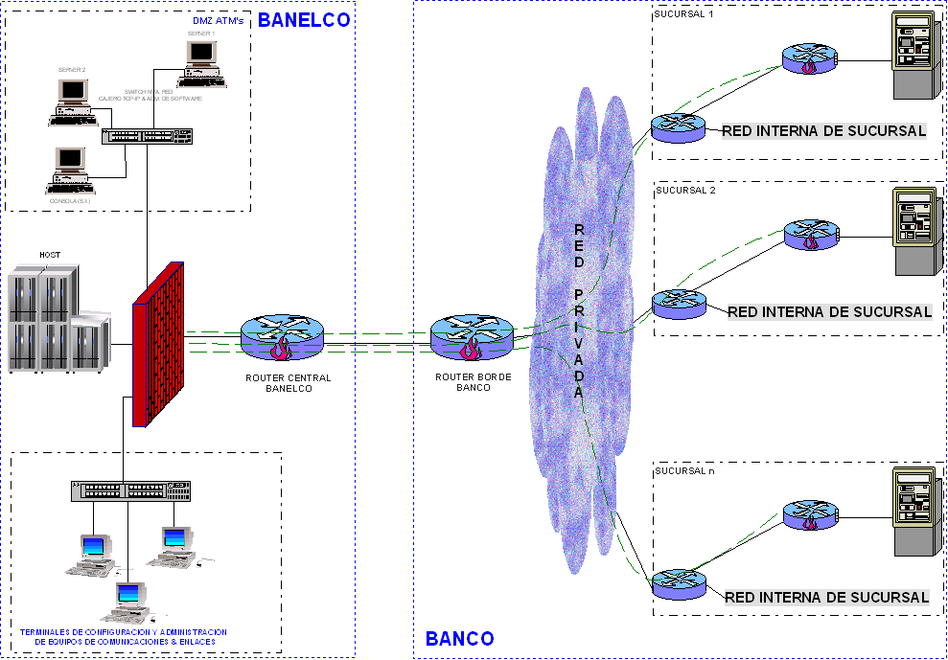
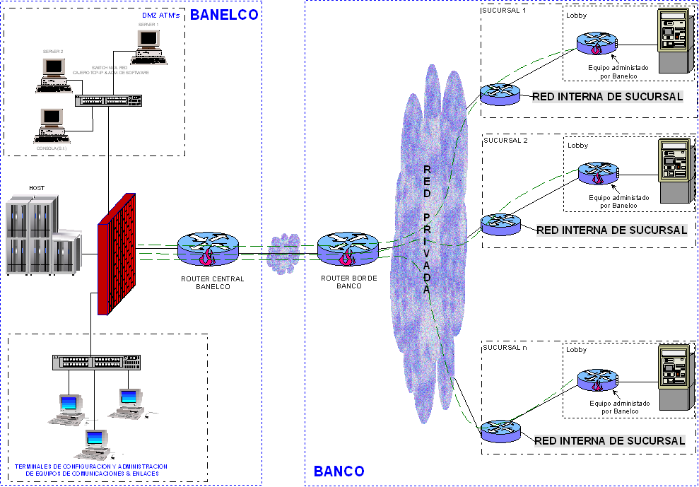

Carga remota témplate
La carga de los témplate se puede realizar de la siguiente forma:
- File Transfer –TCP/IP
Los témplate deberán tener un CRC para luego de la transmisión realizar una comparación para verificar que no fueron alterados. .
En caso que el protocolo de comunicación sea X.25 la carga de los template se deberá hacerse manualmente, lo que implica que un técnico asista al cajero para realizar la carga.

Tira de auditoria
En la tira de auditoría se dejará un detalle de la cantidad de billetes ingresados por denominación. Cuando se realicen balanceos se podrá tener en el ATD y en el DCT los totales por denominación.

Retract
Se habilitará la funcionalidad de retract, esto implica que cada vez que un cliente olvide retirar los billetes que fueron devueltos por ser no reconocidos o por operación cancelada, pasado un tiempo determinado los billetes serán retractados al buzón de purga del dispositivo de depósito.
Acabe aclarar que los billetes retractados no irán al mismo buzón que los billetes retractados por las operaciones de extracción.

Control por denominación
En caso que la institución desee dar de baja una denominación para que no sea aceptada para los depósitos, se contará con una pantalla en base 24 para poder inhabilitar la denominación. En principio la inhabilitación por denominación se hará por modelo de cajero, en etapas posteriores se podrá dar de baja una denominación a nivel de banco.
En el caso de los cajeros NCR cuando se inhabilita una denominación se devuelven todos los billetes.

Host Reporting
Existirán nuevas transacciones (nuevos códigos) para cada una de las transacciones descriptas.
Estas transacciones se enviarán a los bancos en los archivos TLF y HRF, según corresponda, con los siguientes datos:
Si el Depósito fue realizado CON Tarjeta se enviarán los siguientes datos
- Número de Tarjeta
- Importe depositado
- Tipo y número de cuenta
Si el Depósito fue realizado SIN Tarjeta se enviarán los siguientes datos
- número de tarjeta Virtual
- Importe depositado
- Tipo y número de cuenta del titular
En la transacción de Consulta de Titularidad se enviarán los siguientes datos
- número de Tarjeta Virtual
- Tipo y número de cuenta

Por otra parte, si la transacción fuera rechazada por algún motivo será informada también en el TLF y HRF.

Facturación
En el archivo de Facturación se sumarán la cantidad de depósitos aceptados en el mismo campo existente para depósitos con sobres.
La Consulta de Titularidad se sumará en el campo utilizado para Consultas.
También se acumularás las nuevas transacciones, diferenciando por el tipo de cajero en el que se realizó la operación (propio, no propio).

Elem. |  | Niv | Tipo | Redefine | Nro | Tipo | Pos | Pos
Nro. | Campo | Cob | Elem | Campo No | Occ | Dato | In. | Fin | Long | Picture | Descripción del Contenida
5 | ATMF60-DEPACEP | 03 | Elm |  | 1 | ND | 28 | 31 | 4 | 9(4) | Cantidad de depósitos aceptados  Códigos: 20, 94, 95
9 | ATMF60-CONSACEP | 03 | Elm |  | 1 | ND | 44 | 47 | 4 | 9(4) | Cantidad de consultas aceptadas  Códigos: 30, 31, 36, 65, 66, 76, 39, 03, 07, 77, 78, 35, 99, 62 con cuenta distinta 31, 93

Estadísticas
Para contabilizar la nueva funcionalidad se enviarán al SEI los siguientes datos:
- Numero de transacción

Procedimientos
A continuación se enumeran algunos procedimientos que se verán afectados con el proyecto y nuevos procedimiento que surgen.
- A modificar:
    - Balanceo
    - Balanceo por AFT
- Nuevos:
    - distribución de los témplate (la actualización la realiza el proveedor a requerimiento del banco. Banelco solo distribuye)
    - Atasco de Billetes

Homologación
En caso que para la instalación del dispositivo se requiera un software que no se encuentre homologado se deberá realizar la homologación pertinente.
- Wincor: ya fue homologada la versión 1.4 10, BNA 2, hay que homologar el dispositivo.
- NCR: confirmar versión (es 3.0.2)

Condicionante
Temas a tener en cuenta para la implementación del proyecto.
- Disponer de los templates reales que se instalarán en producción (se solicitará a los bancos y proveedores).
- Disponer de los templates y billetes de prueba. (se solicitará a los bancos y proveedores).
- Conocer cuáles serán las denominaciones y las series que se deberán aceptar. (se solicitará a los bancos y proveedores).

Pantallas.

Loop Inicial
El cliente deberá indicar como desea operar si con tarjeta o sin tarjeta
Diseño

Con Tarjeta

Ingreso de PIN
Contenido de pantalla de Ingreso de PIN
En esta pantalla el cliente deberá ingresar su PIN para identificarse.
Diseño
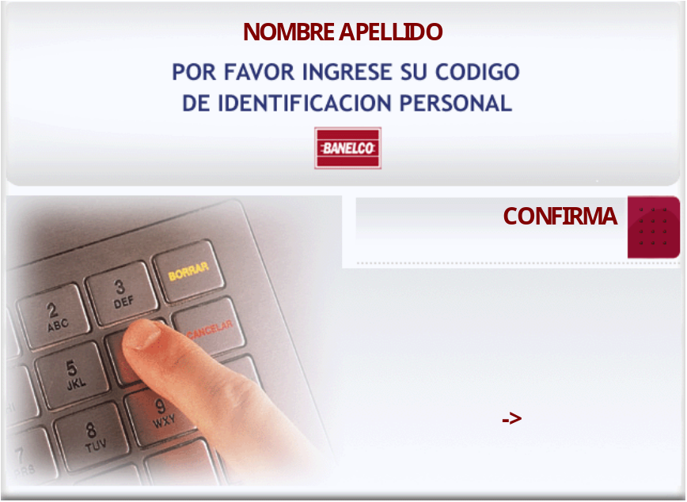

Menú Principal
Contenido de pantalla de Menú Principal
En esta pantalla el usuario deberá seleccionar “Depósitos”
Diseño
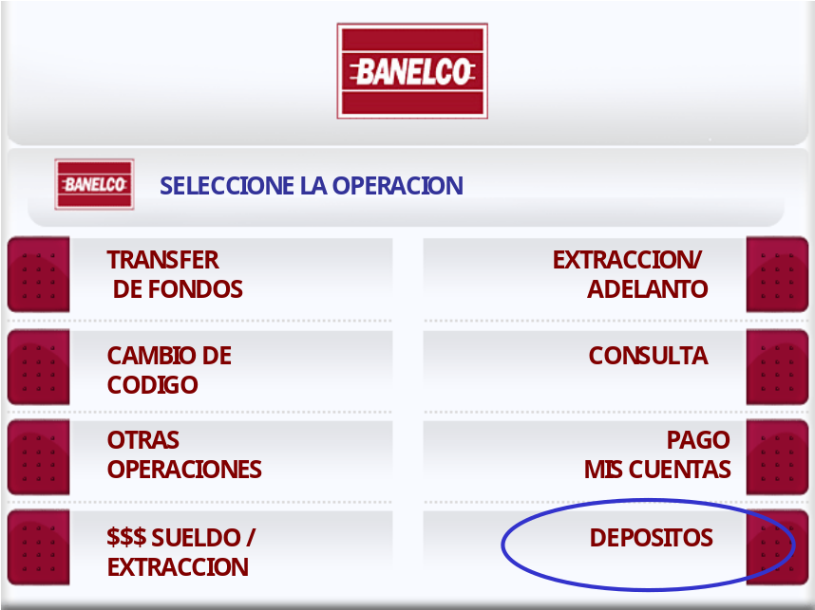

Selección de tipo de cuenta
Contenido de la pantalla de Selección del tipo de cuenta
En la pantalla el cliente deberá seleccionar la cuenta en donde desea realizar el depósito.
Diseño
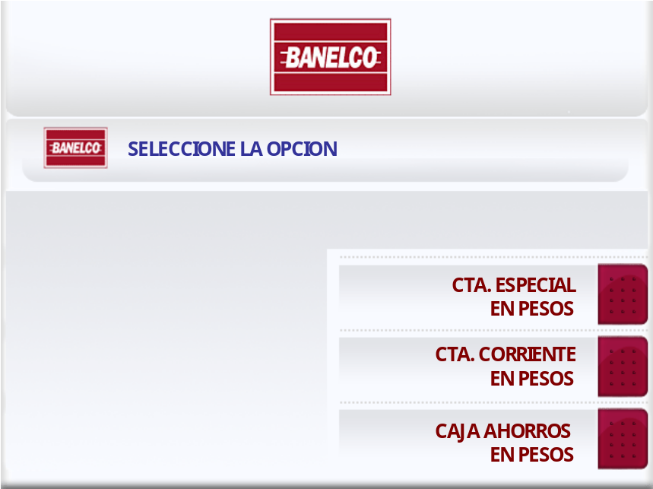

Tipo de Depósito
El cliente debe seleccionar el tipo de depósito de la operación que va a efectuar.
En la primera etapa esta pantalla no aparecerá.

Diseño
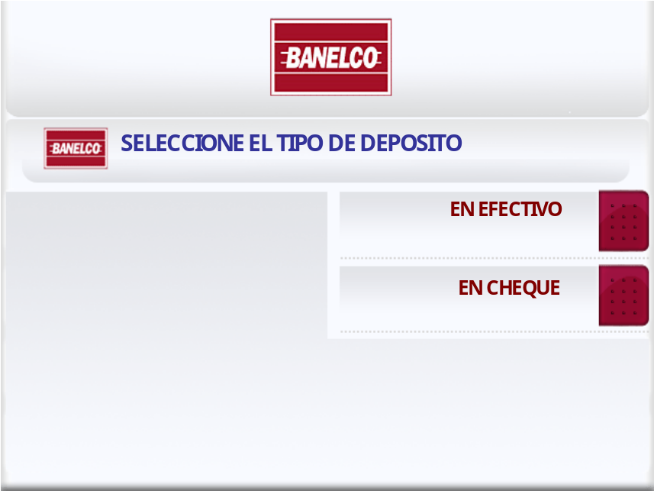

Ingreso de Billetes
En pantalla se informa como debe introducir el billete para poder realizar el depósito.

Diseño
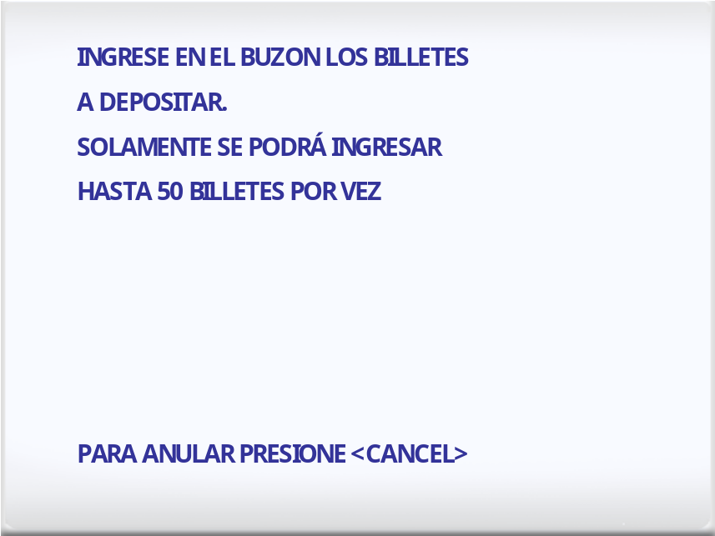

Billetes Reconocidos

Diseño
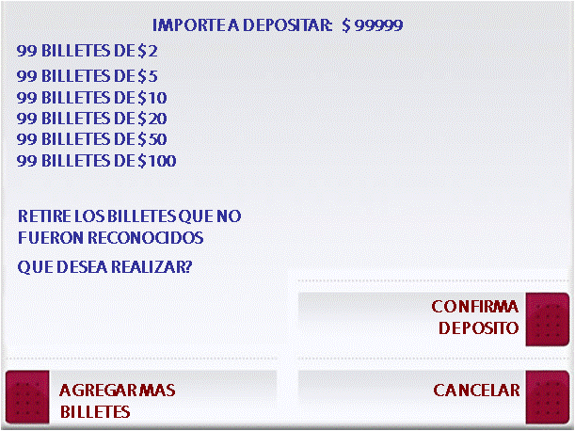

Operación Completada
Aquí el cliente debe presionar la tecla de función asociada con la operación que desea realizar.
Si presiona la opción “NO” se puede recuperar la tarjeta.
Diseño
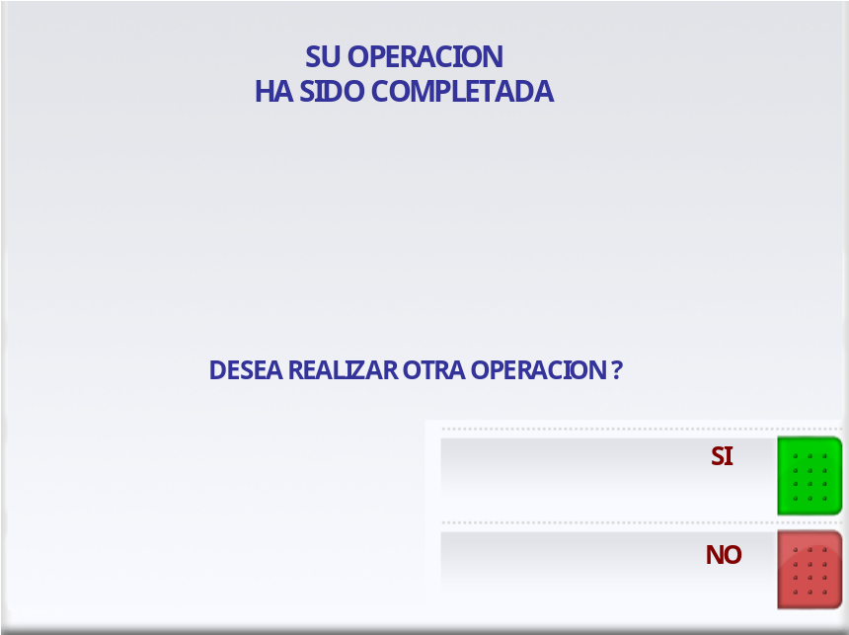

Sin Tarjeta

Menú Principal
Contenido de pantalla de Menú Principal En esta pantalla el usuario deberá seleccionar “Depósitos”
Diseño
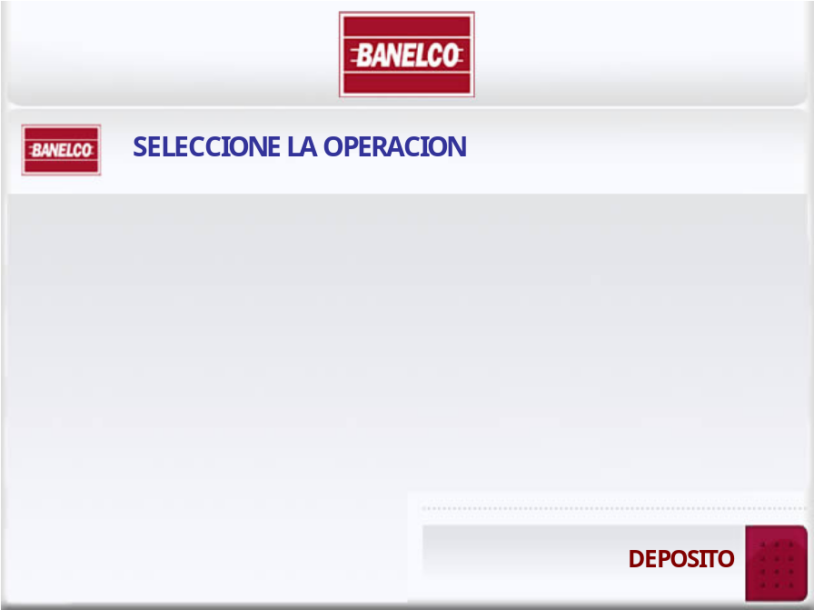

Ingreso numero de referencia
Contenido de la pantalla de Ingreso de número de referencia o número de documento
En la pantalla el cliente deberá ingresar el número de documento o referencia para identificarse como depositante.
Diseño
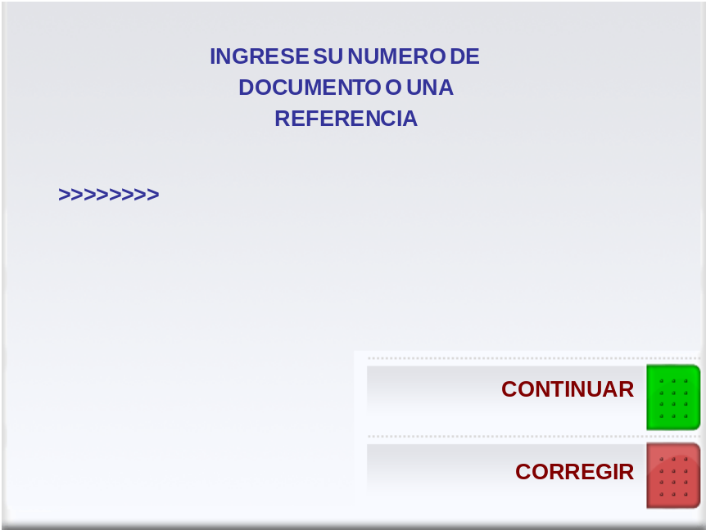

Selección de tipo de cuenta del destinatario
Contenido de la pantalla de Selección del tipo de cuenta
En la pantalla el cliente deberá seleccionar la cuenta en donde desea realizar el depósito.
Diseño

Ingreso del número de cuenta del destinatario
Contenido de la pantalla de Ingreso de numero de cuenta del destinatario
En la pantalla el cliente deberá ingresar la cuenta en donde desea realizar el depósito.
Diseño
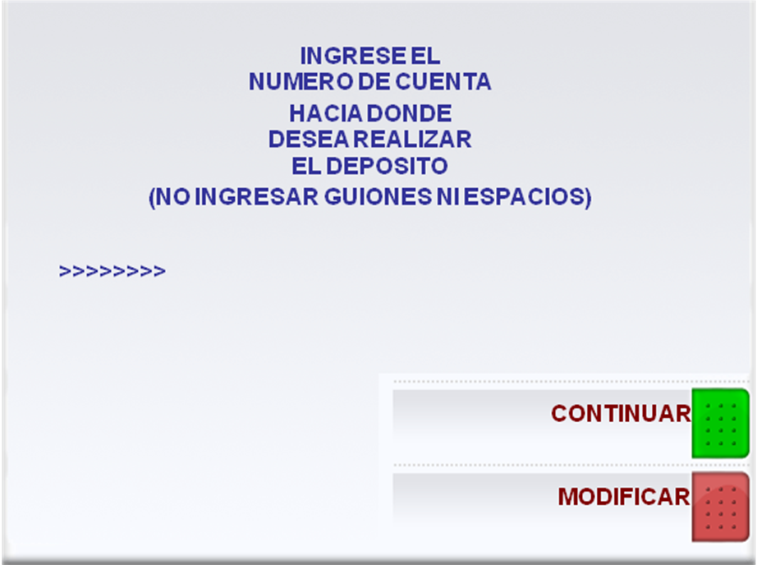

Confirmación del Deposito
Aquí el cliente se le presentará un resumen de la operación que esta realizando, para que confirme los datos ingresados.
Antes de esta instancia se realizo la transacción de Consulta de Titularidad en la cual el Banco devolvió el nombre del titular de la cuenta.
Diseño
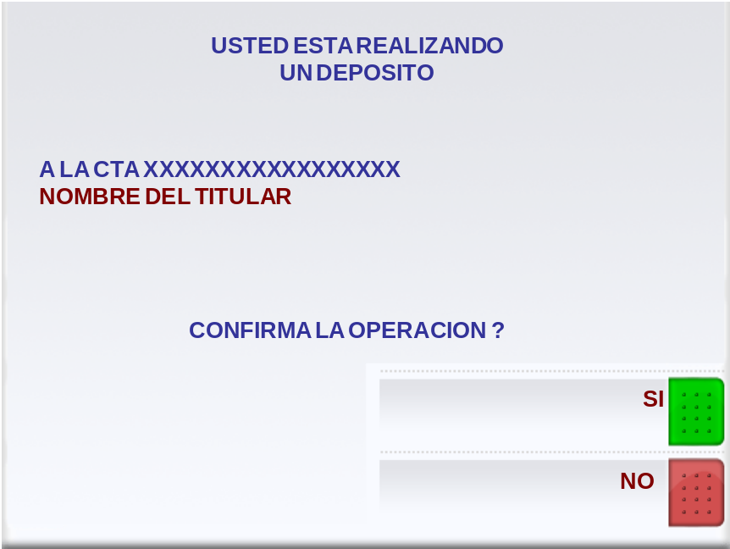

Tipo de Deposito
El cliente debe seleccionar el tipo de depósito de la operación que va a efectuar.
En la primera etapa esta pantalla no aparecerá.

Diseño

Ingreso de Billetes
En pantalla se informa como debe introducir el billete para poder realizar el depósito.

Diseño

Billetes Reconocidos

Diseño
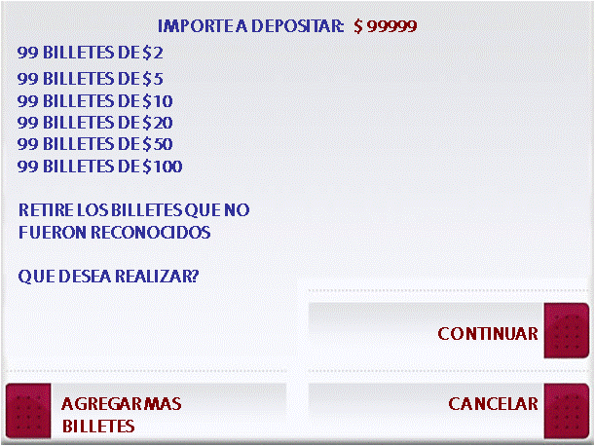

Ticket

Deposito con Tarjeta
Contenido del ticket.
Diseño

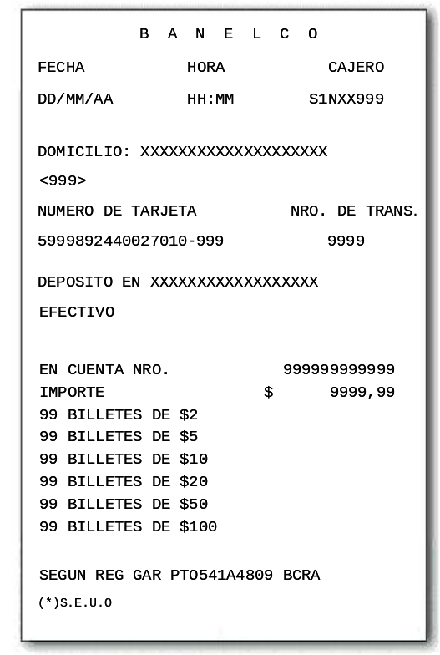

Deposito sin Tarjeta
Contenido del ticket.
Diseño

